燃油系统
［Diesel 2.5］

概述 ┅┅┅┅┅┅┅┅┅┅┅┅┅┅┅ B-2
喷油泵－机械 ┅┅┅┅┅┅┅┅┅┅┅ LB-11
燃油输送系统－柴油 ┅┅┅┅┅┅┅┅ LB-22

概述
技术规格 EFMB3010
燃油喷射泵  喷油泵  类型  转动方向  喷油顺序  调速器类型  定时器类型  供给泵类型  控制设备  快怠速机构  喷油嘴和喷油嘴体  类型  喷油嘴  类型  发动机控制系统  燃油箱  容量升（美制加仑，英制加仑） | 分配式  从驱动侧看为顺时针方向  1 - 3 - 4 – 2  离心式  液压  叶轮式  手动式  螺纹旋紧  节流式  踏板操作的钢索式，包括用起动机开关联锁的电控发动机制动机构  节气门控制按钮  75（19.8，16.6）

维修技术规格 EFMB3030

 | 标准 | 极限
燃油喷射泵  喷油正时（当柱塞上升1mm时）  凸轮升程mm  柱塞直径mm  出油阀开启压力（巴）  断油电磁阀  喷油嘴  喷孔（数量－直径）mm  断裂压力（巴）  怠速转速rpm  发动机控制系统  钢索长度  加速器控制拉索mm  节气门拉索mm  节流扭行程mm | 9°ATDC  2.2  10  25.8 巴  额定电压：12V；  电阻：8Ω  1-1.02  150巴  750±30  L：2725-2735  A+B：125-129  L：642-648  C：60-62  25或以上 | 132巴

扭矩技术规格 EFBL0050

 | Nm | Kg·m | lb·ft
喷油管夹紧螺栓  喷油管连接螺母  泵支架至气缸体螺栓  喷油泵至泵支架螺栓  喷油泵安装螺母  回油管螺母  喷油嘴  定位螺母至喷油嘴体  泵链轮螺母  燃油箱安装螺栓 | 4-6  23-37  18-25  20-27  15-22  30-40  50-60  35-40  80-90  15-22 | 0.4-0.6  2.3-3.7  1.8-2.5  2.0-2.7  1.5-2.2  3.0-4.0  5.0-6.0  3.5-4.0  8.0-9.0  1.5-2.2 | 3-4  17-27  13-18  14-19  11-16  22-29  36-43  25-29  58-65  11-16

专用工具 EFLB0070

工具（号码和名称） | 图解 | 用途
09310-43000  预行程测量连接器 | 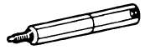  C1043000 | 喷油正时调整
09314-43000  喷油泵链轮拆卸器 | 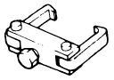  C1443000 | 拆卸喷油泵链轮

说明 EFLB0080

分配式燃油喷射泵安装在前上壳体中，由正时带驱动。燃油由燃油喷射泵内的一个泵从燃油箱吸出，并经过一个含有水分离器的过滤器被泵送至喷油泵。压力燃油进入泵室，在那里由调节阀调整燃油压力。从泵室开始，经过分电器盖通道，然后是柱塞套的进油口，燃油被泵送至柱塞上的高压室。

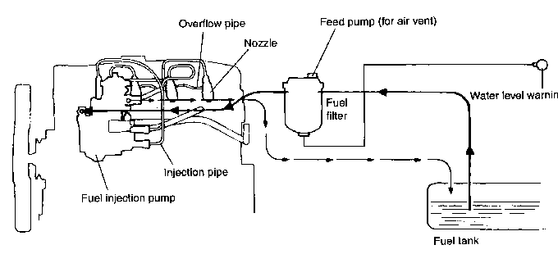

溢流管
喷油嘴

喷油管

燃油喷射泵

柱塞泵吸燃油，高压燃油按照喷油顺序从喷油嘴喷出。泵壳腔中的多余燃油经过溢流阀和溢流管流回燃油箱。喷油泵通过燃油循环冷却和润滑。喷油嘴体处的多余燃油也通过与喷油泵连接的溢流管流回燃油箱。由于喷油泵是以燃油润滑的，所以燃油中的水会大大影响泵的寿命。因此，必须特别小心防止水、粉尘等进入系统中。

供给泵（放气用）

水位警告灯

燃油箱

AU012

故障排查 EFLB0090
燃油喷射系统
故障现象 | 可能原因 | 排除方法
发动机不起动 | 起动转速过低 | 修理起动系统或给蓄电池充电或更换蓄电池以便发动机在最小150rpm时能够起动。
发动机不起动 | 喷油泵上的断油电磁阀无电压 | 用测试灯检查电压。必要时更换熔丝或故障导线。
发动机不起动 | 喷油泵上的断油电磁阀松动或有故障。 | 紧固电磁阀。检查用钥匙断开和接通时电磁阀是否发卡嗒声。更换有故障的电磁阀。
发动机不起动 | 预热塞总线无电压 | 当钥匙在“ON”位如果测试灯显示无电压，则测试继电器和导线。
发动机不起动 | 预热塞故障 | 测试，必要时更换预热塞。
发动机不起动 | 燃油系统中有空气 | 燃油系统放气。
发动机不起动 | 喷油泵不输送燃油 | 如果在起动期间未见燃油从松动的喷油管流出，则检查正时带和过滤器供油。
发动机不起动 | 喷油管连接不当 | 正确连接管路。
发动机不起动 | 喷油正时不正确 | 调整喷油正时。
发动机不起动 | 喷油嘴故障 | 检查，必要时修理或更换喷油嘴。
发动机不起动 | 发动机机械故障，如前所述 | 测试压力，必要时修理发动机。
发动机不起动 | 喷油泵故障 | 安装新泵后试起动发动机。必要时弃用原泵。
怠速不正确或不规则抖动 | 怠速调整不正确 | 检查，必要时调整怠速。
怠速不正确或不规则抖动 | 加速器控制粘滞 | 检查泵上的加速杆是否松动，然后调整加速器拉索。
怠速不正确或不规则抖动 | 过滤器与喷油泵之间的燃油软管松动 | 更换软管或用夹紧固，系统放气。
怠速不正确或不规则抖动 | 燃油系统中有空气 | 燃油系统放气。
怠速不正确或不规则抖动 | 由于燃油滤清器阻塞，或回油管路和喷油管路泄漏、脏污、扭绞或受连接管路挤压而供油不足 | 检查，必要时更换管路和软管或更换燃油滤清器。
怠速不正确或不规则抖动 | 喷油嘴故障 | 检查，必要时修理或更换喷油嘴。
怠速不正确或不规则抖动 | 喷油正时不正确 | 调整喷油正时。
怠速不正确或不规则抖动 | 发动机机械故障，如前所述 | 测试压力，必要时修理发动机。
怠速不正确或不规则抖动 | 喷油泵故障 | 安装新泵后试起动发动机，必要时弃用原泵。
怠速不正确或不规则抖动 | 变速过高时发动机振动（拖档） | 按正确的速度换档。

故障现象 | 可能原因 | 消除方法
尾气有烟（黑色、蓝色或白色） | 发动机未达到正确的工作温度 | 检查，必要时更换冷却系统恒温计。
尾气有烟（黑色、蓝色或白色） | 最大转速不正确 | 检查，必要时更换喷油泵。
尾气有烟（黑色、蓝色或白色） | 喷油嘴故障 | 检查，必要时修理或更换喷油嘴
尾气有烟（黑色、蓝色或白色） | 喷油正时不正确 | 调整喷油正时。
尾气有烟（黑色、蓝色或白色） | 排气系统受阻 | 检查排气系统是否有凹痕或障碍物。
尾气有烟（黑色、蓝色或白色） | 发动机机械故障，如前所述 | 测试压力，必要时修理发动机
尾气有烟（黑色、蓝色或白色） | 喷油泵故障 | 安装新泵后观察排气，必要时弃用原泵。
动力输出不良，加速慢（车速表准确，离合器不打滑） | 喷油泵加速杆松动或未达到最大转速调节螺钉？ | 拧紧杆，检查加速踏板行程是否未受限，然后调整加速器拉索。
动力输出不良，加速慢（车速表准确，离合器不打滑） | 最大转速不正确 | 检查，必要时更换喷油泵。
动力输出不良，加速慢（车速表准确，离合器不打滑） | 空气滤清器脏污 | 清洗或更换空气滤清器
动力输出不良，加速慢（车速表准确，离合器不打滑） | 由于燃油滤清器阻塞，或回油管路和喷油管睡泄漏、脏污、扭绞或受连接管路挤压而供油不足 | 检查，必要时更换管路和软管或更换燃油滤清器。
动力输出不良，加速慢（车速表准确，离合器不打滑） | 燃油系统中有空气 | 燃油系统放气。
动力输出不良，加速慢（车速表准确，离合器不打滑） | 燃油管路中有冰或凝固蜡（仅指冬季） | 将车开至暖和的修理房中直到冰或蜡融化为液体，然后燃油系统放气。
动力输出不良，加速慢（车速表准确，离合器不打滑） | 喷油嘴故障 | 检查，必要时修理或更换喷油嘴。
动力输出不良，加速慢（车速表准确，离合器不打滑） | 喷油正时不正确 | 调整喷油正时。
动力输出不良，加速慢（车速表准确，离合器不打滑） | 发动机机械故障，如前所述 | 测试压力，必要时修理发动机。
动力输出不良，加速慢（车速表准确，离合器不打滑） | 喷油泵故障 | 安装新泵后检查加速和速度。必要时弃用原泵。

故障现象 | 可能原因 | 消除方法
燃油消耗过大 | 空气滤清器脏污 | 清洗或更换空气滤清器。
燃油消耗过大 | 燃油泄漏 | 检查，必要时更换或拧紧所有管路、软管和接头。
燃油消耗过大 | 回油管和软管阻塞 | 检查回油管路是否绞结和有凹痕。更换有故障的管路。如果管路阻塞，用压缩空气吹净，然后燃油系统放气的。
燃油消耗过大 | 怠速过快或最大转速过高 | 检查，必要时调节怠速或更换喷油泵。
燃油消耗过大 | 喷油嘴有故障 | 检查，必要时修理或更换喷油嘴。
燃油消耗过大 | 喷油正时不正确 | 调整喷油正时。
燃油消耗过大 | 发动机机械故障，如先前此标题内容所述 | 测试压力，必要时修理发动机。
燃油消耗过大 | 喷油泵有故障 | 安装新泵后检查燃油消耗，必要时弃用原泵。
加速器踏板踩踏吃力 | 踏板臂锈蚀 | 清洗并润滑。
加速器踏板踩踏吃力 | 运动轨迹不正确 | 确保弯曲半径在150mm（或以上）和正确的过弯曲部分。
加速器踏板踩踏吃力 | 拉索锈蚀 | 更换。
加速器踏板踩踏吃力 | 换档节气门拉索 | 润滑杠杆和轴。
加速器控制拉索破损 | 拉索端粘滞 | 去除拉索端的锈和毛刺。
加速器控制拉索破损 | 拉索端安装点的垂直度不正确 | 修正臂侧端头。
加速器控制拉索破损 | 拉索端与拉索之间的垂直度不正确 | 修正或更换零件。
发动机不制动 | 起动开关操作有故障 | 修正或更换零件。
发动机不制动 | 起动开关与断油电磁阀之间的线束破损 | 更换线束。

检验和调整 EFLB0150
加速器拉索

- 暖机直到稳定在怠速。
- 确定怠速转速在预定转速。
- 停止发动机。
- 确认加速器拉索中无死弯。
- 检查内拉索的松紧度是否正常。
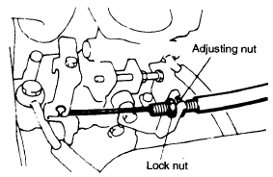
调节螺母
锁紧螺母
AU003
- 如果过于松驰，按以下程序调整松紧度。
  - 松开调节螺母。完全关闭节气门杆。
  - 拧紧调节螺母直到节气门杆刚开始移动为止。
松拧1圈并用锁紧螺母锁止。这样加速器拉索间隙即可调整为标准值。
标准值：约1mm（0.04in.）

  - 调整加速器踏板止动器使其在节气门杆完全打开时与踏板臂接触。
  - 调整后，确认节气门杆通过操作踏板可完全打开和关闭
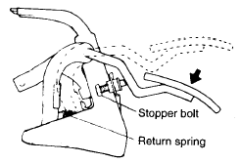
止动器螺栓
回位弹簧

AU004

调整 EFLB0160
排出燃油管路中的空气
在以下维修后排气。
  - 维修排油后再加油时。
  - 更换燃油滤清器时。
  - 拆卸主燃油管路时。

- 松开燃油滤清器气塞。
- 在气塞孔周围放一些擦布。反复操作手泵直到塞孔中无气泡冒出为止。拧紧气塞。
- 反复直到手泵操作变得费劲为止。
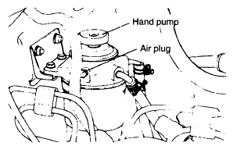
手泵
气塞
AU005

调整 EFLB0170
排出燃油滤清器中的水

当燃油滤清器指示灯亮时表明过滤器中有水。按以下程序排水。

- 松开排放塞。
- 用手泵排水。用手指拧紧排放塞。
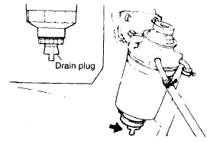
排放塞
AU006
检验和调整 EFMB3180
喷油嘴
喷油起始压力

- 将喷油嘴置于喷油嘴测试器中并检查以下各项。
- 以约每秒钟一个行程的速度移动喷油嘴测试器手柄。
- 压力表指针缓慢上升，当喷油时指针摆动。读取指针开始摆动的位置数值。检查喷油起始压力是否为标准值。

标准值：150巴
极限：132巴或更低

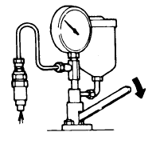
AU007
- 如果喷嘴有故障，拆卸并通过改变垫片厚度将喷油起始压力调整至标准值。垫片厚度增加0.1mm（0.0039in.）时喷射压力增加约12巴。

注意
当拆卸喷油嘴体时，小心不要让污物或水进入。

- 如果不能通过更换垫片厚度调整喷油起始压力，则更换喷油嘴总成。

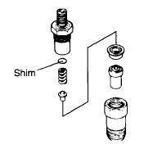
垫片
EFLB018B

喷油状态
- 以约每秒钟一个行程的速度移动喷油嘴测试器手柄。
［针阀振动］
如果在操作手柄时可以听到特殊间歇声响则表明喷油正常，针阀的振动可在手柄上感觉到。
［喷雾］
检查喷雾是否如图所示呈良好状态。在测试中喷雾可能是螺栓状的并留有粗油雾和燃油粒子。这在这种检验中是普通现象，表明喷嘴功能正常。
不好
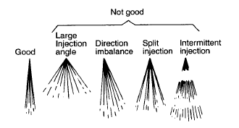
良好
大喷
雾角
方向失衡
缝隙式喷雾
断续喷雾
EFLB018C

- 以每秒钟4至6个行程的速度移动喷油嘴测试器手柄。
- 确认喷雾为锥形，锥角约15°。这表明状况良好。
- 如果喷油不良，则拆卸喷油嘴并更换喷油嘴头或整个总成。
- 确认喷油后不滴燃油。
- 如果滴油，则拆卸喷油嘴并更换喷油嘴头或整个总成。
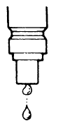
EFLB018D

喷油嘴油封

- 用喷油嘴测试器保持喷油嘴内压（压力表指示值）在120-132巴。在此条件下检查喷油嘴头是否泄漏。
- 如果泄漏，则拆卸喷油嘴并更换喷油嘴头或整个总成。

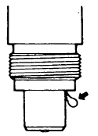
EFLB018E
喷油泵－机械
检验 EFLB1010
汽车上的燃油喷射泵和喷油嘴

如果发现有缺陷，则更换喷油泵整个总成。

注
将喷油泵调整限制为怠速调整。
说明 | 检查程序 | 标准
怠速运转 | 测量转速 | 702-780 rpm
排气颜色 | 无负载条件下快加速并检查排气的颜色。（测量烟气值）。 | 大量黑烟是不合格的。（烟气参考值：在50%以内）
定时器 | 操作加速杆保持发动机转速在1.500rpm左右。在此条件下，手动操作加速开关钮观察发动机转速的变化。 | 发动机噪声变化。
断油电磁阀 | 接通和断开点火开关 | 可听到作动声音（卡嗒声响）。

构件 EFLB1030
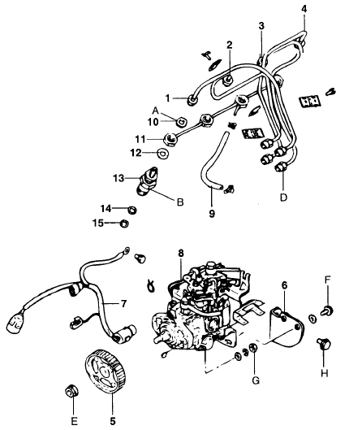

- 喷油管1号
- 喷油管2号
- 喷油管3号
- 喷油管4号
- 喷油泵链轮
- 喷油泵支架
- 喷油泵线束总成
- 燃油喷射泵
- 燃油软管
- 回油管螺母
- 回油管
- 衬垫
- 喷油嘴
- 喷油嘴体衬垫
- 喷油嘴衬垫

注
重新安装时按与拆卸相反的程序进行。

 | Nm | Kg·m | lb·ft
A  B  C  D  E  F  G  H | 30-40  50-60  4-6  23-37  80-90  20-27  15-22  18-25 | 3.0-4.0  5.0-6.0  0.4-0.6  2.3-3.7  8.0-9.0  2.0-2.7  1.5-2.2  1.8-2.5 | 21-29  36-43  3-4  16-27  58-65  14-19  10-16  13-18
EFLB103A
拆卸 EFLB1050
喷油管

当松开连接螺母时，应使用一个扳手固定出油阀压紧座于燃油喷射泵盖或回油管的六角螺母上，以防止其随连接螺母转动。

注意
由于VE式喷油管与DPC式喷油管不同，所以在安装时要小心。（VE式喷油管涂有黄色）
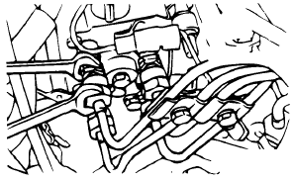
EFLB105A
喷油泵链轮

使用专用工具拆卸喷油泵链轮。

注意
链轮振动可能造成喷油泵故障。
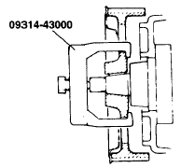 EFLB105B
燃油喷射泵
当拆卸回油管螺母时，应使用一个扳手通过六角螺母固定回油管。

注意
如果不固定回油管螺母拆卸六角螺母，则可能损坏回油管。因此必须固定回油管拆卸六角螺母。

回油管螺母

当拆卸回油管螺母时，应使用一个扳手通过六角螺母固定回油管。
注意
如果不固定回油管螺母拆卸六角螺母，则可能损坏回油管。因此必须固定回油管拆卸六角螺母。
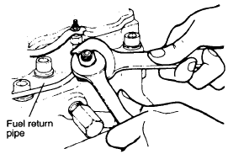
回油管
EFLB105C

喷油嘴

使用一个深口套筒扳手，松开喷油嘴并拆卸。

注意
将气缸号写在拆下的喷油嘴上。
用一合适的盖帽覆盖孔口以防止灰尘、水和异物进入燃油管道槽岸燃烧室。
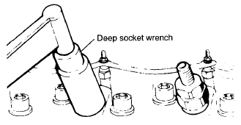
深口套筒扳手
EFLB105D
检验 EFMB3070
喷油嘴

进行以下检查，如果发现缺陷，修正或更换。
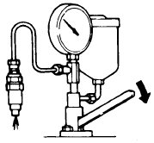 AU007

检查喷油压力

- 将喷油嘴安装在喷油嘴测试器上并操作测试器手柄使喷油嘴放气。
- 以约每秒钟一个行程的速率操作测试器手柄并读取压力表数值。
如果压力表读数在维修极限以下，则拆卸喷油嘴并通过更换内垫片进行调整，使压力读数在标准值范围之内。
注
标准值：
150巴
维修极限：
132巴
- 垫片厚度增加0.1mm可导致压力增加12巴。
- 垫片从1.00-1.95mm有20种厚度供选择。
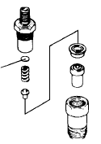
垫片
EFLB018B

检查喷雾特性
- 以约每秒钟一个行程的速率操作测试器手柄。当测试器手柄移动时，喷油嘴应喷射产生一个特殊间歇噪声的燃油，针阀的振动应在测试器手柄处触知。
注
喷射后燃油可能还留在喷油嘴头中。这在检查喷油嘴时有发生，但并不表示喷油嘴有故障。

- 喷雾条件
只有一个表示良好喷雾状态，其他都不好。喷雾可能呈杆状并在喷油后孔口处留有粗燃油粒子和粗柴油。这是在这种检验时都会发生的现象，并不表示喷油嘴有任何异常情况。
- 以每秒钟4至6个行程的速度操作测试器手柄。喷雾形状为锥形，锥角约为30°。
不好
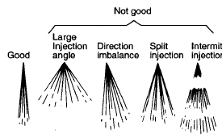
良好
大喷雾角
方向失衡
缝隙式喷雾
断续喷雾

EFLB018C
喷油嘴油密性
操作喷油嘴测试器使嘴的内压保持在120-132巴，并检查喷油嘴头是否漏油。
安装 EFLB1090
喷油嘴衬垫和喷油嘴体衬垫
- 清洗缸盖的喷油嘴体安装区域。
- 将一个新的喷油嘴衬垫和喷油嘴体衬垫装入缸盖的喷油嘴体孔中。
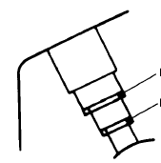
喷油嘴体衬垫
喷油嘴衬垫
EFLB109A

喷油嘴

将喷油嘴安装在缸盖中并用一个深口套筒扳手拧紧至规定扭矩。
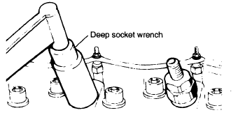
深口套筒扳手
EFLB105D
回油管螺母

在用一个扳手通过六角螺母固定回油管的同时，将回油管螺母拧紧至规定扭矩。
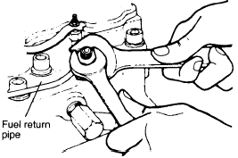
回油管
EFLB105C

喷油管

在拧紧喷油管螺母时，用一个扳手通过六角螺母固定出油阀压紧座或回油管以防止其随螺母转动。
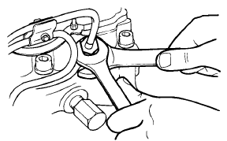 EFLB109B

调整 EFLB1110

- 松开（但不拆下）固定喷油泵的两个螺母和两个螺栓。
- 松开（但不拆下）喷油泵侧固定喷油管的四个螺母。
注意
当松开螺母时，用一个扳手固定出油阀压紧座以防止其随螺母转动。

- 从喷油泵后部拆卸塞，并安装专用工具和百分表。
注意
在安装转接器之前，确信推杆伸出10mm。推杆伸出量可通过内螺钉调整。
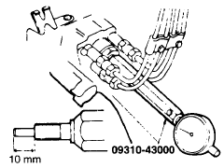 EFLB111A

- 将曲轴带盘上的凹口置于距1号气缸压缩行程上止点前（BTDC）约30°位置。凹口在此位置时将百分表调零。双向轻轻转动曲轴带盘确定百分表指针不偏离零位。
如果指针偏离，则表明凹口位置不正确。重新调整其至上止点前30°。
约30°
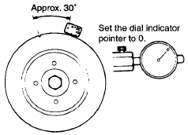
将百分表指针调零
EFLB111B

- 正时针方向转动曲轴使带盘上的凹口至上止点后（ATDC）4°，检查并确定百分表读数在标准值范围内。

标准值：0.97-1.03mm
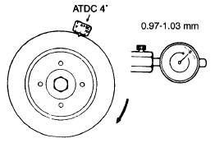
EFLB111C
- 如果百分表读数不在标准值范围内，则向右或左倾斜喷油泵体直到读数在标准值范围内。然后，临时拧紧喷油泵螺母和螺栓。
- 重复步骤4和6确定调整已完成。
- 拆卸百分表和专用工具。

- 拧紧螺栓和螺母至规定扭矩。

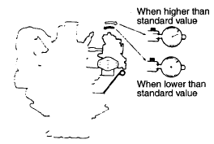
当高于标准值时
当低于标准值时
EFLB111D
喷油嘴体 EFLB1130
构件
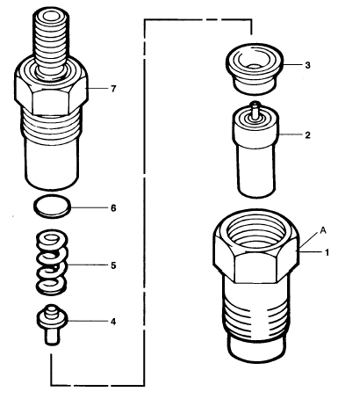

- 定位螺母
- 喷油嘴头
- 定距件
- 定位销
- 压力弹簧
- 垫片
- 喷油嘴体

注
组装时按与拆卸相反的程序进行。

 | Nm | Kg·m | lb·ft
A | 35-40 | 3.5-4.0 | 25-29
EFLB113A
拆卸 EFLB1150
定位螺母
- 用一带有垫板的虎钳轻轻夹住定位螺母。
- 用一套筒扳手固定定位螺母，再用一深口套筒扳手松开喷油嘴体。
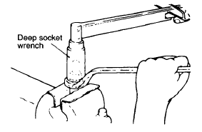
深口套筒扳手
EFLB115A

检验 EFLB1170
喷油嘴头
- 检查喷油嘴头是否积碳：用一块木头刮去积碳并用汽油清洗各零件。清洗后，让零件浸没在柴油中。特别小心不要损坏喷油嘴头针阀。
- 在喷油嘴头浸没在柴油中时检查针阀滑动是否平顺。如果针阀滑动不平顺，则更换喷油嘴头。更换喷油嘴头时，在使用前应用干净的柴油完全洗掉新喷嘴头上的防腐油。
- 检查柱塞头“A”是否变形和破损。如果“A”损坏或断裂则更换。
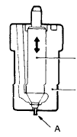
柱塞
喷油嘴头
EFLB117A

定距片

用最小值（minimum）检查与喷嘴体接触的表面。
压力弹簧
检查弹簧是否弹性不足和破损。

组装 EFLB1190
定位螺母
- 用手指拧紧喷油嘴体。
- 用一带有垫板的虎钳轻轻夹住定位螺母。
- 在用一套筒板手固定定位螺母的同时再用一深口套筒扳手拧紧喷油嘴体至规定扭矩。

拧紧扭矩：35-40Nm（3.5-4.0kgm）

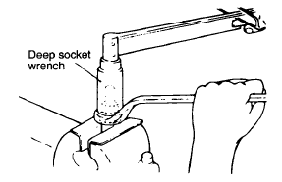
深口套筒扳手
EFLB115A

卢卡斯喷油泵 EFLB1210
构件
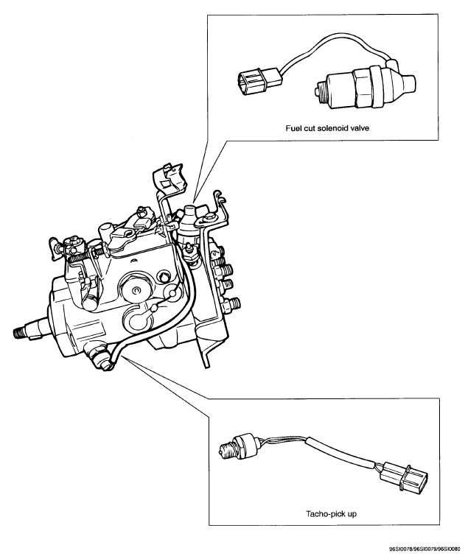
断油电磁阀
转速传感器

检验和调整 EFLB1230
喷油正时
- 准备
- 关闭发动机。
- 将正时带置于正常安装状态。
- 将变速器置于空档位置。

- 松开喷油泵的上安装螺母和螺栓并松开喷油泵同时半松开喷油管。

注意
当松开喷油管螺母时，用扳手固定阀座，使出油阀压紧座不能一起转动。
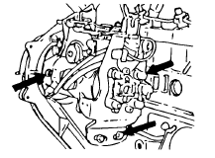
EFLB123A
- 用套筒扳手转动曲轴带盘与在ATDC4°的V形槽配合。
拆下喷油泵的正时检查塞，然后插入SST（正时测量导轴）。
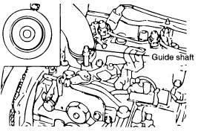
导轴
EFLB123B

- 在百分表安装专用工具和百分表都安装到正时检查导轴上之后将百分表调零。

导轴
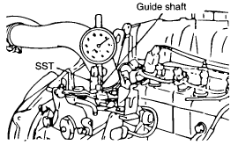
EFLB123C

- 正时针方向转动曲轴一圈使曲轴带盘的V形槽定位在ATDC4°，检查确信百分表读数在节气门杆上指示的数值范围内。
  - 如果百分表读数不在标准值范围内，则向右或向左倾斜喷油泵体直到读值在标准值范围内为止。
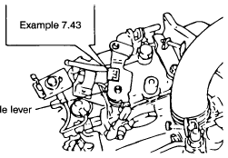
例7.43
节气门杆
EFLB123D
- 拧紧喷油泵螺母和螺栓以及喷油管螺母。反时针方向将曲轴带盘转动90°以上，然后正时针方向转动曲轴匹配ATDC4°。同时，检查百分表指示值及调整数值。

极限值：±0.05mm
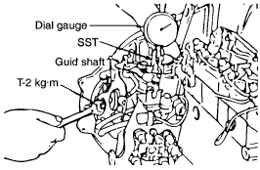
百分表
导轴
EFLB123E
- 拆卸正时调整百分表和SST以及导轴，然后用六角扳手装配检查塞。
检验和调整 EFLB1240
怠速转速
- 在检验和调整之前，将汽车置于以下条件。
  - 发动机冷却液温度：80-90
  - 灯，附件，断开
  - 变速器位置：空档
- 检查气门间隙是否在标准值内。
- 检查喷油正时是否在标准值内。
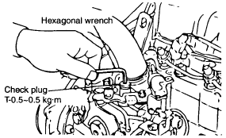
六角扳手
检查塞
EFLB123F

- 将转速表设置在喷油嘴或喷油管上。
注
当将转速表设置在喷油管上时，在设置之前需完全松开管的装配夹。
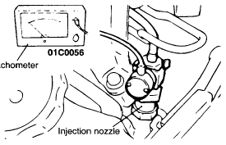
转速表
喷油嘴
EFLB123G

- 检查怠速转速是否在标准值内。

标准值：750±50rpm

- 如果怠速转速大于标准值，则松开怠速调节螺钉的锁紧螺母直至达到标准值。

- 调整后，完全拧紧锁紧螺母。
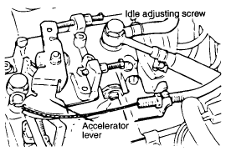
怠速调节螺钉
加速器杆
EFLB123H
燃油输送系统－柴油
构件 EFLB2010
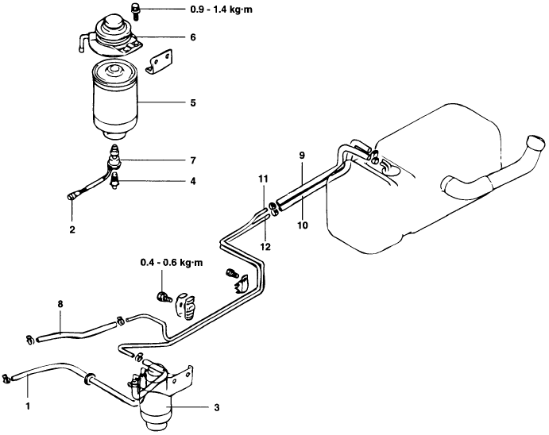

- 燃油软管（主）
- 水位传感器连接器
- 燃油滤清器
- 排放塞
- 燃油滤清器元件
- 燃油滤清器泵

- 水位传感器
- 回油软管（主）
- 燃油软管（连接）
- 回油软管（连接）
- 主燃油管
- 回油管
EFLB2010A
拆卸 EFLB2030
- 燃油滤清器元件
将燃油滤清器泵固定在虎钳中，用燃油滤清器扳手拆卸燃油滤清器元件。
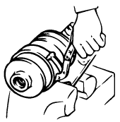 EFLB103A

- 水位传感器
将水位传感器固定在虎钳中，用双手转动并拆卸燃油滤清器元件。
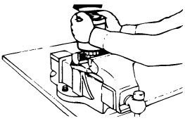 EFLB203B
检验 EFLB2050
- 一般检验
  - 检查软管和管路是否开裂、受热、发亮和堵塞。
  - 检查燃油滤清器是否堵塞和损坏。

- 水位传感器的操作
将电路测试器连接在水位传感器连接器上。如果当浮子上升或下降时电路不通或导通，则表明水位传感器完好。

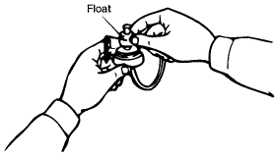
浮子
ELB205A

更换 EFLB2070
燃油滤清器

- 拆卸燃油滤清器盖帽降低燃油箱压力。
- 拆下水位传感器的连接器。
- 用手从燃油滤清器泵体上拆卸燃油滤清器元件。
- 从燃油滤清器泵上拆下燃油软管（主）。
- 拆卸燃油滤清器泵。
- 更换燃油滤清器。
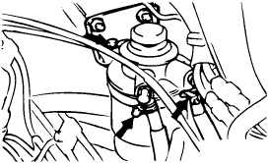 EFLB207A

发动机控制 EFLB2090
加速踏板
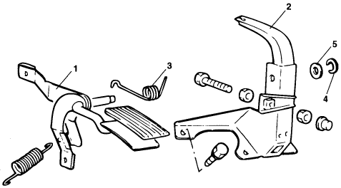
- 加速踏板总成
- 支架总成
- 回位弹簧
- 卡环
- 平垫圈
注
组装时按与拆卸相反的程序进行。
EFLB209A
节气门控制 EFLB
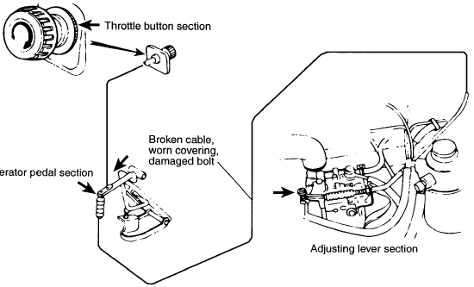
节气门控制按钮部分
加速踏板部分
拉索破损，
外皮磨损，
螺栓损坏
调节杆部分
EFLB211A

组装 EFLB2130
加速踏板
在加速踏板滑动接触表面涂润滑脂。

回位弹簧
在内表面涂润滑脂
涂润滑脂
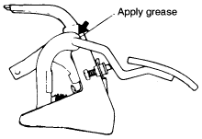
EFLB213A

拉索安装和调整 EFLB2150
节气门拉索
将节气门控制按钮按照该按钮上箭头指示方向的相反方向转动到底。在内拉索伸出最长时安装加速踏板臂或加速操纵杆。此时，确信当发动机转速最低时，内拉索处于伸出最长状态。
注
- 在驾驶室翻转及翻转手柄向下时进行此调整。
- 拉索走线应避免与钢板的边缘接触。
- 各拉索的走线半径应在150mm以上。

转动到底
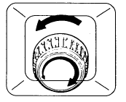
EFLB215A

加速器操纵拉索

将节气门控制按钮按照该按钮上箭头指示方向的相反方向转动，并确定加速踏板没有移动。将加速器操纵拉索安装在调节杆上，并通过拧紧螺母紧固拉索的发动机侧。
注
安装加速器操纵拉索时不要移动发动机侧调节杆。
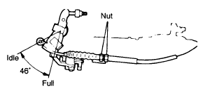
螺母
怠速
全程角
EFLB215B

加速踏板止动器

调整使发动机侧调节杆与燃油止动器接触，加速踏板与调节螺栓之间的间隙等于尺寸A。

尺寸A：0-5mm
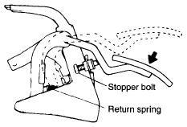
止动螺栓

回位弹簧
构件 EFLB2170
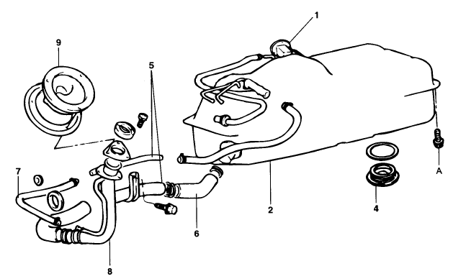

- 燃油表装置
- 通气软管
- 燃油箱
- 排放塞
- 加油器和通气管总成
- 加油软管
- 通气软管
- 加油口
- 加油口盖

 | Nm | Kg·m | lb·ft
A | 15-22 | 1.5-2.2 | 11-16
EFLB217A
拆卸 EFLB2190
- 拧下排放塞放出燃油。
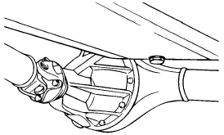
EFLB219A
- 拆下供油软管和回油软管。
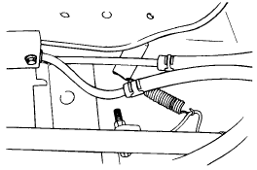
EFLB219B
- 拆下燃油表装置连接器。
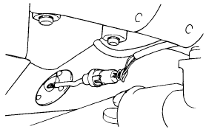
EFLB219C
- 拆下通气软管和加油器软管。
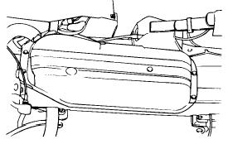
EFLB219D

- 拆卸燃油箱。
必要时拆卸燃油表装置。
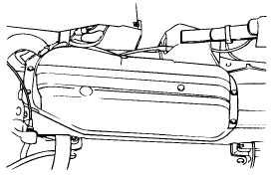
EFLB219D
- 按以下程序拆卸加油口和加油管。

  - 从加油器和通气管上拆下加油软管和通气软管。
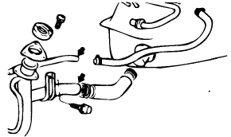EFLB219E
  - 拉出加油口盖，然后拆卸加油口。
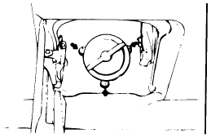
EFLB219F

  - 拆卸加油管和通气管总成。
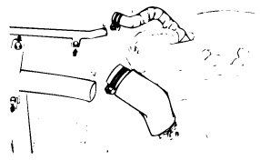
EFLB219G

安装 EFLB2210
当将软管与管路连接时，一定要遵守规定的重叠长度。在如图所示位置拧紧软管夹以防止软管干涉其他零件。

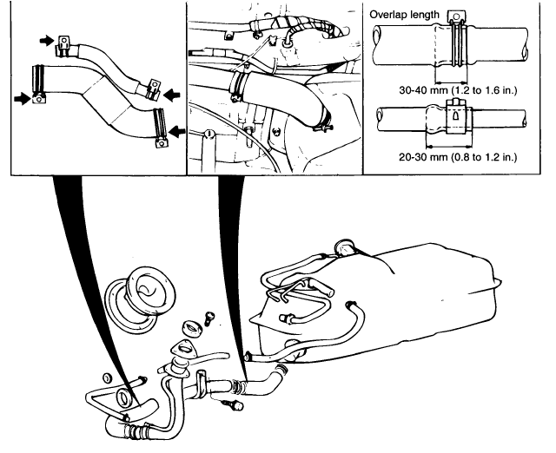
重叠长度

EFLB221A

